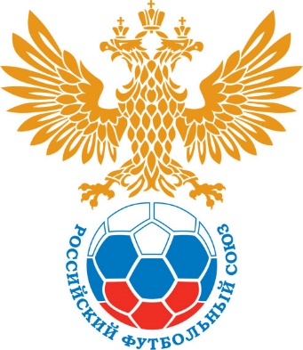 | РОССИЙСКИЙ ФУТБОЛЬНЫЙ СОЮЗ  ФУТБОЛЬНАЯ НАЦИОНАЛЬНАЯ ЛИГА |  | Оформлен_______ /__________________________ / человек_  _________________________ /__________________________ /  (подпись) (Фамилия .И .О.)  «______» _____________________ 20 г.

ЗАЯВОЧНЫЙ ЛИСТ РУКОВОДЯЩЕГО И АДМИНИСТРАТИВНОГО СОСТАВА КЛУБА (форма №1)

«_______________________________» г.________________________________

ДЛЯ УЧАСТИЯ В LEON-ПЕРВЕНСТВЕ ПО ФУТБОЛУ СРЕДИ КОМАНД ВТОРОЙ ЛИГИ «ДИВИЗИОН А» СЕЗОНА 2024-2025 ГОДОВ

№ | Фамилия, имя, отчество | Должность | Дата рождения | Гражданство | Служебный телефон | Мобильный телефон | Дата отзаявки
1
2
3
4
5
6
7
8
9
10
11
12
13
14
15
16
17
18
19
20
ПРИМЕЧАНИЕ: Заявочный лист заполняется в соответствии с уставными документами и штатным расписанием клуба

М.П. Руководитель футбольного клуба _______________________ /______________________________ / Форма № 1
(подпись) (Фамилия .И.О.)

